Groene stoep
Het was een zeer warme en droge zomer. Iedereen riep dat alles zo bruin was geworden: “De boel is helemaal verdroogd en geen groen sprietje te bekennen.” Toch vreemd dat voor mijn huis er een weelderige begroeiing is verrezen, die zeker niet bestaat uit cactussen en vetplanten. En geen gietertje water dat daarvoor nodig was.
De natuur kreunde en zuchtte deze zomer onder de droogte. Veel poelen en andere waterrijke plekken vielen droog en mensen waren flink in de weer om met sproeien toch nog wat planten in de tuin te redden. Bekeek je de bruine of gele gazons goed, dan zag je dat wilde planten, zoals klaver, weegbree, kruiskruid, paardenbloem en madeliefje, er gewoon nog frisgroen bijstonden. Zij konden gewoon beter tegen de droogte, door bijvoorbeeld met diepere penwortels toch voldoende water uit de grond te halen. Veel van onze tuin/cultuurplanten zijn niet geselecteerd om bij droogte ook lekker te floreren. Vaak bepaalt de bloemvorm en -kleur of we een plant gaan kweken.
Bij een vrij boomloze binnenstad loopt het verschil in temperatuur tussen binnen en buiten de stad op tot meer dan 7 graden. Je moet er maar tegen kunnen. Blijkbaar hebben de planten bij mij op het trottoir helemaal geen moeite met de warmte en droogte. Stijf liefdegras en het Harig vingergras overheerst in alle voegen en langs stoepranden. In het begin groeien beide grassen plat op de grond, waarna het Harig vingergras omhoog komt met zijn karakteristieke bloemwijze: een onregelmatige hand met de aartjes uitgespreid als dunne vingers.
Tot de jaren 70 kwam het Harig vingergras in Brabant vrijwel nergens voor. In 1980 vond ik tijdens mijn onderzoek naar de Tilburgse kerkhoven dit plantje al op zes van de acht kerkhoven. Daarna is het razendsnel gegaan en nu hij groeit op alle verharding en soms ook massaal in moestuinen.
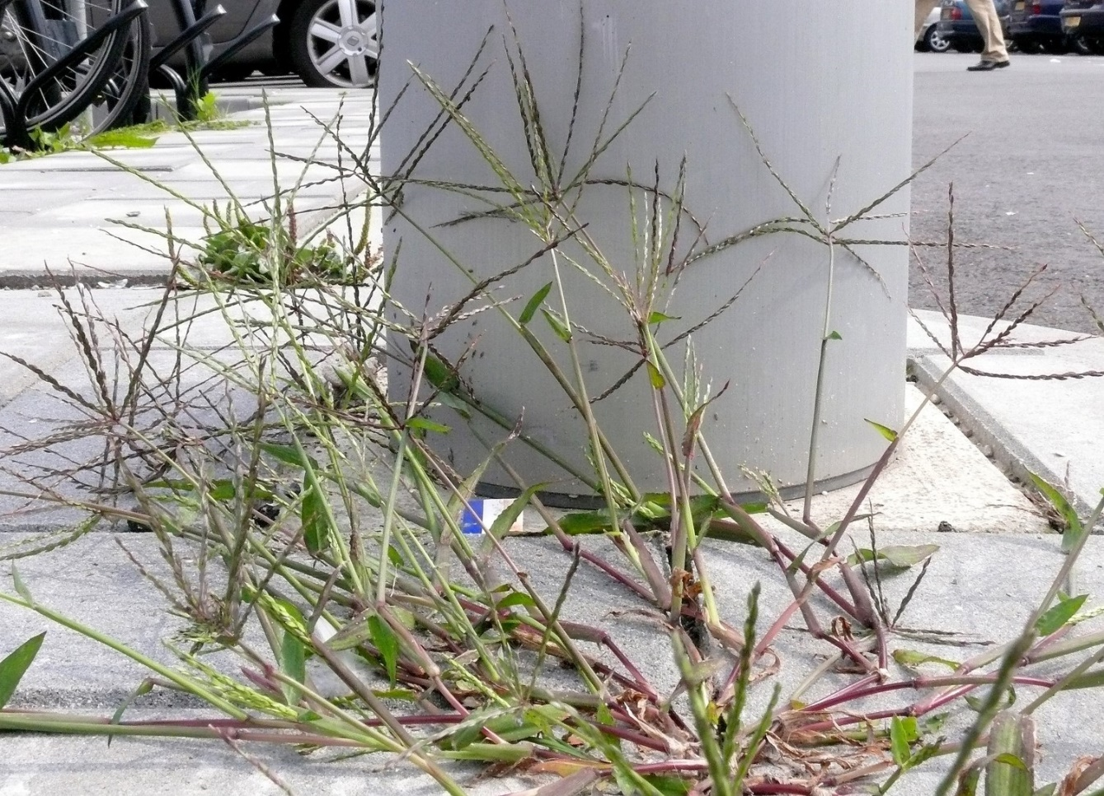
Harig vingergras (foto H. Kuiper)
Er zijn meer nazomergrassoorten die een opmars hebben gemaakt: naaldaren, gierst en hanenpoot. Vaak soorten die uit Zuid-Europa of andere warme werelddelen komen. Waarom doen die het nu juist zo goed, terwijl een deel van onze inheemse onkruiden op apegapen liggen? Dat heeft te maken met hun stofwisseling. Bij de fotosynthese wordt koolstofdioxide uit de lucht opgenomen om er – samen met water – glucose van te maken. Bij dat proces maken de meeste inlandse planten verbindingen met drie koolstofstengen. Dat noemen we dan ook C3-planten.
De genoemde oprukkende grassen zijn C4-planten, zij maken bij de fotosynthese als tussenstap verbindingen met vier koolstofatomen. Het voordeel van dit specifieke proces is dat ze bij hitte en droogte de huidmondjes kunnen sluiten en toch gewoon suiker kunnen maken. Bij de C3-planten liggen veel processen dan stil. Als dat te lang duurt, begint het afsterven.
We hebben jarenlang gestimuleerd dat deze grassen onze stad overnemen. Een warme stad is voor hen positief, en de gemeente heeft lange tijd met onkruidbestrijdingsmiddelen geprobeerd de stoepjes schoon te krijgen. In het voorjaar werd gespoten en onze vroeg kiemende onkruiden legden het loodje. De zomergrassen kiemen veel later. Dan was het gif allang uitgewerkt of weggespoeld. Daardoor hadden zij alle ruimte om zich lekker uit te breiden, want de rest was doodgespoten.
Tilburg gaat de strijd aan met de hitte. In de binnenstad worden bomen en groen aangeplant, met wadi’s wordt water in de stad gehouden, en met het tegelwippen krijgen we minder verharding. De gemeente spuit ook al jaren niet meer met gif op de trottoirs, dus wil je de natuur echt jouw liefde geven, schiet dan maar op, want wie weet moeten we afscheid gaan nemen van het vingergras en liefdegras voor onze deur. En van die gedachte krijgt u het misschien al extra warm.
Rob Vereijken
september 2022

